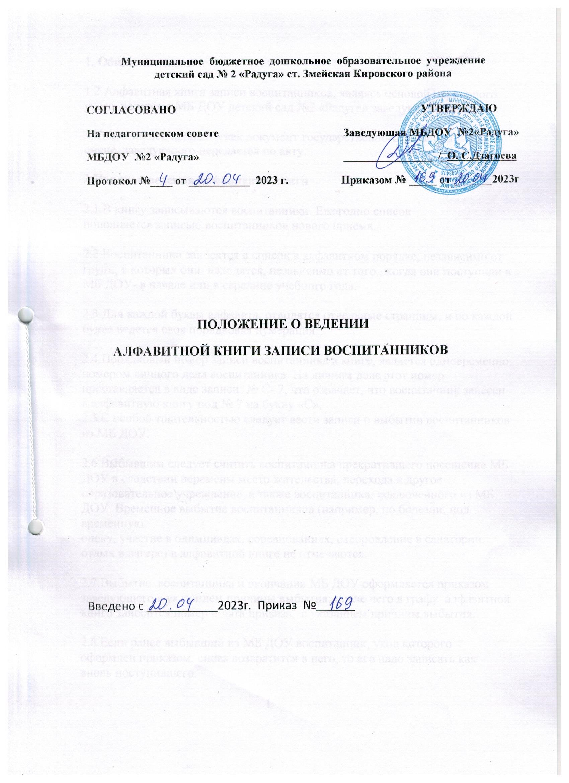

Муниципальное бюджетное дошкольное образовательное учреждение
детский сад № 2 «Радуга» ст. Змейская Кировского района

СОГЛАСОВАНО УТВЕРЖДАЮ
На педагогическом совете Заведующая МБДОУ №2«Радуга»
МБДОУ №2 «Радуга» ________________ /_О. С.Дзагоева
Протокол №____ от ___________ 2023 г. Приказом № _____ от _______2023г

ПОЛОЖЕНИЕ О ВЕДЕНИИ
АЛФАВИТНОЙ КНИГИ ЗАПИСИ ВОСПИТАННИКОВ

Введено с ___________2023г. Приказ №______

1. Общие сведения

1.2.Алфавитная книга записи воспитанников, являясь основой первичного учета, ведется в МБ ДОУ детский сад №2 «Радуга» заведующим МБДОУ.

2.Книга записи хранится как документ государственного значения и при
смене, заведующего передается по акту.

2.Порядок ведения алфавитной книги

2.1.В книгу записываются воспитанники. Ежегодно список
пополняется записью воспитанников нового приема.

2.2.Воспитанники заносятся в список в алфавитном порядке, независимо от
групп, в которых они находятся, независимо от того , когда они поступили в МБ ДОУ- в начале или в середине учебного года.

2.3.Для каждой буквы алфавита, отводятся отдельные страницы, и по каждой
букве ведется своя порядковая нумерация.

2.4.Порядковый номер записи воспитанника в книге, является одновременно
номером личного дела воспитанника. На личном деле этот номер
проставляется в виде записи: № С- 7, что означает, что воспитанник занесен
в алфавитную книгу под № 7 на букву «С».
2.5.С особой тщательностью следует вести записи о выбытии воспитанников из МБ ДОУ.

2.6.Выбывшим следует считать воспитанника прекратившего посещение МБ ДОУ в следствии перемены место жительства, перехода в другое образовательное учреждение, а также воспитанника, исключенного из МБ ДОУ. Временное выбытие воспитанников (например, по болезни, под временную
опеку, участие в олимпиадах, соревнованиях, оздоровление в санатории,
отдых в лагере) в алфавитной книге не отмечаются.

2.7.Выбытие воспитанника и окончания МБ ДОУ оформляется приказом заведующего с указанием причины выбытия; после чего в графу алфавитной книги заносится номер и дата приказа, с указанием причины выбытия.

2.8.Если ранее выбывший из МБ ДОУ воспитанник, уход которого
оформлен приказом, снова возвратится в него, то его надо записать как
вновь поступившего.

1

3.Делопроизводство

3.1.Записи в алфавитной книге должны вестись четко, аккуратно и только шариковой ручкой.

3.2. Исправления в книги не допускаются, но в случае допущения ошибки, исправления заверяются подписью заведующего и печатью МБ ДОУ.

3.3.При полном использовании всех страниц алфавитной книги продолжение
записей производится в новой книге в порядке, последующих номеров по
каждой букве.

3.4.Алфавитная книга записи воспитанников постранично пронумеровывается, прошнуровывается и скрепляется
подписью заведующего и печатью МБ ДОУ.

2.

